Hayat Yayınları Tanıtım Bülteni
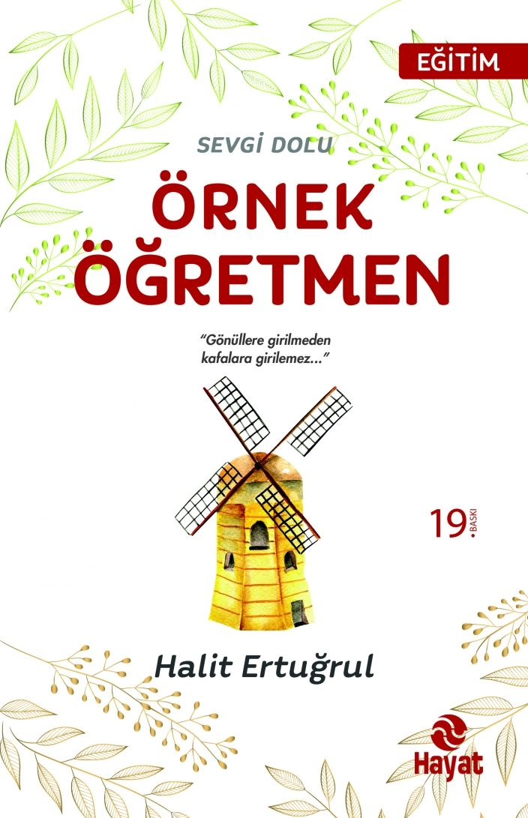 | Eser Adı: ÖRNEK ÖĞRETMEN  Yazar Adı: Halit Ertuğrul  Cilt Bilgisi:  Kitap Dili: Türkçe  İç Sayfa: HOLMEN SB 65  Kapak: BRISTOL 230  Selefon Türü: MAT SELEFON  Basım Tarihi: 2024  Sayfa Sayısı: 200  Kitap Boyutları: 13,5 X 21 cm  ISBN No: 9786051512549  Etiket Fiyatı: 200,00 TL
Kitap Tanıtım Yazısı : (Arka Kapak)

“Gönüllere girilmeden kafalara girilemez...” Halit Ertuğrul’a, kırk yıla yaklaşan eğitimcilik hayatında, ilköğretim öğretmenliğinden üniversite hocalığına kadar eğitimin her kademesinde görev yapmak kısmet oldu.Emek verdiği binlerce öğrenci bugün öğretmen olarak yurdun çeşitli yerlerinde bu kutsal mesleğe layık olmak için çırpınmaktadır.Bu şanlı vazifeyi sürdüren meslektaşlarına günümüzün eğitim problemleri ve çözüm önerileriyle ilgili tecrübe ve birikimlerini paylaşmak için Sevgi Dolu ÖRNEK ÖĞRETMEN isimli eseri hazırladı.Bu kitap “gönüllere girilmeden kafalara girilemez” mantığıyla ele alınıp öğretmen, öğrenci ve velilere bir yol haritası nevinde bilgi ve deneyimler sunmaktadır.Yaşanmış güncel olaylarla beslenen bu çalışmanın, eğitim camiasına yeni bir heyecan getireceğine inanıyoruz.
Kitabın detay sayfasına buradan ulaşabilirsiniz :
https://hayatyayinlari.com/kitaplar/halit-ertugrul-ornek-ogretmen-1151.html
Hayat Yayınları



